SỞ GD & ĐT TP ĐÀ NẴNG  TRƯỜNG THPT PHẠM PHÚ THỨ | ĐỀ CƯƠNG ÔN TẬP HỌC KÌ II  MÔN SINH HỌC 10  Năm học. 2023-2024

I. Hình thức kiểm tra. 70% trắc nghiệm, 30% tự luận.
II. Nội dung ôn tập. Bài 12 đến bài bài 20.
1. Phần câu hỏi trắc nghiệm:
Câu 1: Quá trình truyền tin nội bào thường bắt đầu khi
A. phân tử tín hiệu làm protein thụ thể thay đổi.
B. tín hiệu hóa học được giải phóng từ tế bào alpha.
C. tế bào đích thay đổi hình dạng.
D. hormone được giải phóng từ tuyến nội tiết vào máu
Câu 2: Nhân tố sinh trưởng của vi sinh vật có thể là chất hóa học nào sau đây?
A. protein, vitamin.
B. amino acid, vitamin.
C. lipid, chất khoáng.
D. carbohydrate, nucleic acid.
Câu 3: Đặc điểm nào sau đây có ở giảm phân mà không có ở nguyên phân?

A. Xảy ra sự tiếp hợp và có thể có hiện tượng trao đổi chéo

B. Có sự phân chia của tế bào chất
C. Có sự phân chia nhân
D. NST tự nhân đôi ở kì trung gian thành các NST kép
Câu 4: Các thành tựu thực tiễn của công nghệ tế bào động vật?

(1) Nhân bản vô tính vật nuôi. (2) Liệu pháp gene.
(3) Nuôi cấy mô tế bào (4) Liệu pháp tế bào gốc.
(5) Lai tế bào sinh dưỡng. (6) Nuôi cấy hạt phấn
A. 1,2,3 B. 4,5,6 C. 1,2,4 D. 3,5,6
Câu 5: Trong quy trình làm sữa chua, việc cho một hộp sữa chua thành phẩm vào hỗn hợp nguyên liệu nhằm mục đích
A. giảm nhiệt độ môi trường lên men.
B. tăng nhiệt độ môi trường lên men.
C. cung cấp giống vi khuẩn lên men.
D. tiêu diệt các vi khuẩn gây hại.
Câu 6: Cơ sở khoa học của việc ứng dụng của vi sinh vật trong thực tiễn
(1) Sinh trưởng nhanh, phát triển mạnh
(2) Tổng hợp các chất nhanh
(3) Đa dạng về di truyền
(4) Phổ sinh thái và dinh dưỡng hẹp
(5) Phân giải các chất chậm
Có bao nhiêu phát biểu đúng
A. 1 B. 2 C. 3 D. 4.
Câu 7: Nối nhóm vi sinh vật (cột A) với đặc điểm tương ứng (cột B) để được nội dung phù hợp.
Cột A | Cột B
(1) Giới Nguyên sinh  (2) Giới Khởi sinh  (3) Giới Nấm | (a) Sinh vật nhân thực, đơn bào hoặc tập hợp đơn bào, dị dưỡng hoặc tự dưỡng  (b) Sinh vật nhân sơ, đơn bào, dị dưỡng hoặc tự dưỡng  (c) Sinh vật nhân thực, đơn bào hoặc tập hợp đơn bào, dị dưỡng
A. 1-a, 2-b, 3-c. B. 1-b, 2-a, 3-c. C. 1-c, 2-a, 3-c. D. 1-c, 2-b, 3-a.
Câu 8: Thành tựu của công nghệ lên men vi sinh là
A. Thuốc kháng sinh. B. Vaccine. C. Nước tương. D. Phân vi sinh
Câu 9: Trình tự các pha sinh trưởng của quần thể vi khuẩn trong môi trường nuôi cấy không liên tục là
A. pha tiềm phát → pha lũy thừa → pha cân bằng → pha suy vong.
B. pha tiềm phát → pha cân bằng → pha luỹ thừa → pha suy vong.
C. pha lũy thừa → pha tiềm phát → pha suy vong → pha cân bằng.
D. pha lũy thừa → pha tiềm phát → pha cân bằng → pha suy vong.
Câu 10: Vi sinh vật nhân thực có hình thúc sinh sản hữu tính bằng:
A. bào tử tiếp hợp. B. phân đôi. C. nảy chồi. D. bào tử đính.
Câu 11: Vi sinh vật nhân sơ không có hình thúc sinh sản bằng:
A. bào tử động. B. phân đôi. C. nảy chồi. D. bào tử.
Câu 12: Các sản phẩm giàu amino acid như nước tương, nước mắm là sản phẩm ứng dụng của quá trình
A. phân giải protein. B. phân giải polysaccharide.
C. phân giải glucose. D. phân giải amylase.
Câu 13: Cho các ứng dụng sau:
(1) Sản xuất nước tương, nước mắm.
(2) Sản xuất phân bón hữu cơ làm giàu dinh dưỡng cho đất.
(3) Sản xuất ethanol sinh học.
(4) Sản xuất sữa chua, các sản phẩm muối chua như rau, củ, quả,…
Số ứng dụng của quá trình phân giải polysaccharide ở vi sinh vật là
A. 1. B. 2. C. 3. D. 4.
Câu 14: Ngành nghề nào sau đây không liên quan đến vi sinh vật?
A. Công nghệ dược phẩm sản xuất enzym. B. Công nghệ chế biến thực phẩm.
C. Công nghệ xử lí ô nhiễm môi trường. D. Công nghệ làm đẹp bằng tế bào gốc.
Câu 15: Là hình thức sinh sản phổ biến nhất, tế bào mẹ phân chia thành 2 tế bào con giống nhau
A. Nảy chồi B. Phân đôi C. Bào tử D. Hữu tính bằng bào tử
Câu 16: Cho các sản phẩm sau:
- Rượu
- Sữa chua
- Nước mắm
- Nước trái cây lên men
Trong số các sản phẩm trên, số sản phẩm của quá trình lên men rượu là
A. 2 B. 3 C.4 D. 1
Câu 17: Phát biểu nào sau đây là SAI khi nói về sự tổng hợp protein của vi sinh vật?
A. Vi sinh vật có khả năng tự tổng hợp các loại amino acid.
B. Vi sinh vật có khả năng tổng hợp protein.
C. Protein tổng hợp được khi liên kết các amino acid với nhau bằng liên kết glycosid.
D. Phương trình tổng hợp protein là: (Amino acid)_{n} Protein.
Câu 18: Quan sát hình ảnh dưới đây và các phát biểu về hình ảnh này.
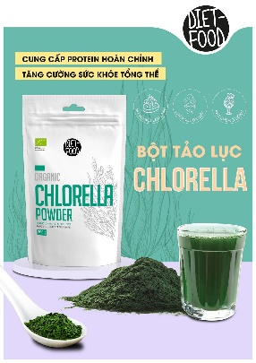
(1) Sản phẩm trong hình được tạo ra từ vi sinh vật.
(2) Tảo lục Chlorella có khả năng tổng hợp protein.
(3) Tảo lục Chlorella có khả năng sản xuất ra sinh khối.
(4) Sản phẩm trong hình được dùng làm nguồn protein bổ sung con người.
Tron các phát biểu trên, có bao nhiêu phát biểu đúng?
A. 1. B. 2.
C. 3. D. 4.

Nguồn ảnh: Bachhoaxanh.com
Câu 19: Tảo xoắn Spirulina là một loại tảo màu xanh lam mà mọi người có thể dùng như một chất bổ sung trong chế độ ăn uống. Mọi người coi tảo xoắn là một siêu thực phẩm do hàm lượng dinh dưỡng tuyệt vời và lợi ích sức khỏe của nó mang lại. Tảo xoắn có hàm lượng protein và vitamin cao, do đó tảo xoắn trở thành một chất bổ sung chế độ ăn uống tuyệt vời cho những người ăn chay. Xem hình dưới đây:
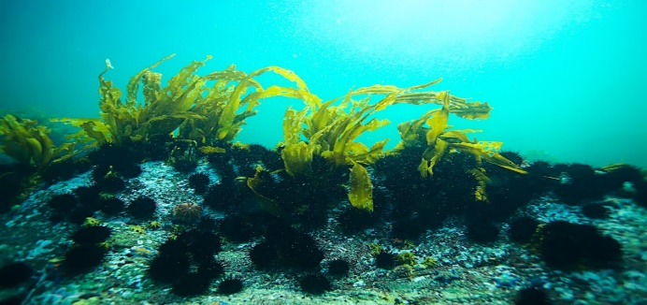
Nguồn ảnh: Vinmec.
Trong các phát biểu dưới đây về tảo xoắn Spirulina, có bao nhiêu phát biểu đúng?
(1) Tảo xoắn Spirulina thuộc nhóm vi sinh vật.
(2) Tảo xoắn Spirulina không có khả năng tổng hợp protein.
(3) Ứng dụng làm thực phẩm của tảo xoắn Spirulina là dựa trên khả năng sản xuất sinh khối của chúng.
(4) Quá trình tổng hợp của chúng tạo ra thực phẩm mang lại giá trị dinh dưỡng cao cho con người.
Trong các phát biểu trên, có bao nhiêu phát biểu ĐÚNG?
A. 1. B. 2. C. 3. D. 4.
Câu 20: Trong công nghệ sản xuất và chế biến thực phẩm hiện nay, bột ngọt (mì chính) là chất phụ gia thực phẩm được sử dụng khá rộng rãi. Người ta áp dụng công nghệ vi sinh dùng vi khuẩn đột biến Corynebacterium Glutamicum để trước hết tạo ra glutamic acid, sau đó dùng NaOH ở nồng độ cao sản xuất ra bột ngọt (muối natri glutamat).
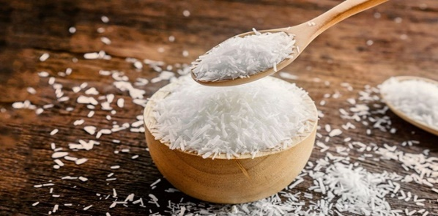
Nguồn ảnh: Viện y học ứng dụng Việt Nam
Trong các phát biểu sau đây, có bao nhiêu phát biểu đúng?
(1) Corynebacterium Glutamicum thuộc nhóm vi sinh vật.
(2) Corynebacterium Glutamicum có khả năng tổng hợp amino acid.
(3) Corynebacterium Glutamicum được sử dụng trong công nghiệp để sản xuất ra bột ngọt (mì chính).
(4) Bột ngọt (mì chính) là ứng dụng của khả năng sản xuất ra sinh khối của Corynebacterium Glutamicum.
A. 1. B. 2. C. 3. D. 4.
Câu 21: Vi sinh vật tổng hợp lipid bằng cách
A. liên kết glycerol và glutamic acid. B. liên kết lysine và acid béo.
C. liên kết glycerol và acid béo. D. liên kết lysine và glutamic acid.
Câu 22: Trong quy trình làm sữa chua, việc cho một hộp sữa chua thành phẩm vào hỗn hợp nguyên liệu nhằm mục đích
A. giảm nhiệt độ môi trường lên men.
B. tăng nhiệt độ môi trường lên men.
C. cung cấp giống vi khuẩn lên men.
D. tiêu diệt các vi khuẩn gây hại.
Câu 23: Cơ sở khoa học của việc ứng dụng vi sinh vật trong sản xuất thuốc điều trị bệnh cho con người là
A. nhiều vi sinh vật có khả năng tổng hợp nhiều chất có hoạt tính sinh học như kháng sinh, enzyme,…
B. nhiều vi sinh vật chỉ có khả năng sinh trưởng trong những giới hạn nhất định của các yếu tố môi trường,
C. nhiều vi sinh vật có khả năng tổng hợp nên các chất độc hại, các chất ức chế sinh trưởng cho côn trùng.
D. nhiều vi sinh vật có khả năng tổng hợp các chất hữu cơ từ chất vô cơ nhờ năng lượng ánh sáng Mặt Trời.
Câu 24: Để sản xuất chất kháng sinh, người ta thường sử dụng chủ yếu những nhóm vi sinh vật nào sau đây?

(1) Xạ khuẩn.
(2) Vi khuẩn.
(3) Động vật nguyên sinh.
(4) Nấm.

A. (1), (2), (3). B. (1), (2), (4). C. (2), (3). D. (1), (4).
Câu 25: Cho các hướng phát triển sau:
(1) Chỉnh sửa, tạo đột biến định hướng các gene trong tế bào vi sinh vật
(2) Tìm kiếm và khai thác các nguồn gene vi sinh vật
(3) Thiết lập các hệ thống lên men lớn, tự động, liên tục và đồng bộ với công nghệ thu hồi
(4) Xây dựng các giải pháp phân tích vi sinh vật tự động trong công nghiệp, nông nghiệp và xử lí môi trường.
Số hướng phát triển của công nghệ vi sinh vật trong tương lai là
A. 1. B. 2. C. 3. D. 4.
Câu 26: Trong giai đoạn tiếp nhận, phân tử liên kết với thụ thể đặc hiệu ở tế bào đích, làm thay đổi hình dạng của thụ thể dẫn đến gì?
A. Sự kích hoạt thụ thể
B. Sự hoạt hóa tế bào
C. Sự hoạt động thụ thể
D. Sự hoạt hóa thụ thể
Câu 27: Loại tế bào nào KHÔNG xảy ra quá trình nguyên phân?
A. Tế bào sinh dưỡng, tế bào sinh dục sơ khai và hợp tử.
B. Tế bào sinh dưỡng
C. Tế bào sinh giao tử
D. Tế bào sinh dục sơ khai
Câu 28: Công nghệ tế bào dựa trên nguyên lí là
A. tính toàn năng của tế bào.
B. khả năng biệt hoá của tế bào.
C. khả năng phản biệt hoá của tế bào.
D. tính toàn năng, khả năng biệt hoá và phản biệt hoá của tế bào.
Câu 29: Cho các nhóm sinh vật sau đây:
(1) Vi khuẩn (2) Động vật nguyên sinh
(3) Động vật không xương sống (4) Vi nấm
(5) Vi tảo (6). Rêu
Số nhóm sinh vật thuộc nhóm vi sinh vật là
A. 3 B. 4 C. 5 D. 6.
Câu 30: Sữa chua là một chế phẩm sữa được sản xuất bằng cách lên men sữa bò tươi, sữa bột hay sữa động vật nói chung. Sữa chua là một thực phẩm rất thơm ngon và bổ dưỡng cho con người.
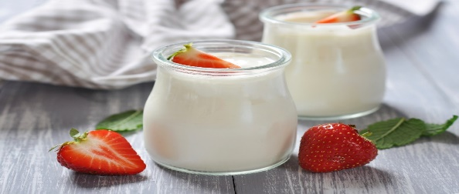
Nguồn ảnh: iStockphoto.com
Dựa trên thông tin, hình ảnh được cung cấp và kiến thức đã học, có bao nhiêu phát biểu đúng trong các phát biểu sau đây về quá trình làm sữa chua.
(1) Quá trình làm sữa chua thực chất là quá trình phân giải carbohydrate của vi sinh vật.
(2) Lên men sữa chua là lên men ethanol.
(3) Quá trình lên men sữa chua có sự tham gia của vi khuẩn lactic dị hình.
(4) Quá trình lên men sữa chua có tạo ra ethanol và acetic acid.
Trong các phát biểu trên, có bao nhiêu phát biểu ĐÚNG?
A. 1. B. 2. C. 3. D. 4.
Câu 31: Muốn nghiên cứu về hình thái, sinh lý, hóa sinh hoặc sử dụng một loài vi sinh vật nào đó vào thực tiễn thì cần làm gì?
A. Tách riêng từng loài
B. Dùng phương pháp nuôi cấy
C. Dùng phương pháp phân lập vi sinh vật
D. Dùng phương pháp định danh vi khuẩn.
Câu 32: Sinh trưởng ở vi sinh vật là
A. sự gia tăng khối lượng cơ thể vi sinh vật
B. sự gia tăng kích thước cơ thể vi sinh vật
C. sự gia tăng về số lượng loài của quần thể vi sinh vật
D. sự tăng lên về số lượng tế bào của quần thể sinh vật thông qua quá trình sinh sản.
Câu 33: Thiếu hụt chất dinh dưỡng sẽ khiến vi sinh vật
A. sinh trưởng chậm hoặc ngừng sinh trưởng.
B. sinh trưởng và sinh sản nhanh chóng hơn.
C. tăng cường quang hợp để tự tổng hợp chất dinh dưỡng.
D. tăng cường hô hấp kị khí để tự tổng hợp chất dinh dưỡng.
Câu 34: Cho các yếu tố sau: nhiệt độ, độ ẩm, các hợp chất phenol, các kim loại nặng, tia UV, tia X. Trong các yếu tố này, số yếu tố vật lí ảnh hưởng đến vi sinh vật là
A. 4. B. 5. C. 6. D. 3.
Câu 35: Sinh sản vô tính ở vi sinh vật nhân thực gồm các hình thức nào sau đây?
(1) Phân đôi (2) Tiếp hợp
(3) Nảy chồi (4) Hình thành bào tử vô tính
A. (1), (2), (3) B. (1), (2), (4)
C. (1), (3), (4) D. (2), (3), (4)
Câu 36: Cho các ứng dụng sau ở vi sinh vật:
(1) Sản xuất glutamic acid nhờ vi khuẩn Corynebacterium glutamicum.
(2) Sản xuất lysine nhờ vi khuẩn Brevibacterium flavum.
(3) Sản xuất protein nhờ nấm men S. cerevisiae.
(4) Sản xuất nhựa sinh học nhờ vi khuẩn Bacillus cereus hay Cupriavidus necator.
Số ứng dụng của quá trình tổng hợp amino acid và protein ở vi sinh vật là
A. 1. B. 2. C. 3. D. 4.
Câu 37: Con người ứng dụng quá trình tổng hợp các chất ức chế sự phát triển của các sinh vật khác ở vi sinh vật để
A. sản xuất dầu diesel sinh học.
B. sản xuất glutamic acid.
C. sản xuất nhựa hóa dầu.
D. sản xuất thuốc kháng sinh.
Câu 38: Hậu quả của việc lạm dụng thuốc kháng sinh trong điều trị bệnh
A. không ảnh hưởng gì đối với sức khoẻ người bệnh.
B. tăng hiệu quả trị bệnh, nhanh chóng khỏi bệnh.
C. các vi sinh vật tạo ra cách để đề kháng với tác dụng của kháng sinh.
D. gây hiện tượng nhờn thuốc, giảm hiệu quả điều trị bệnh.
Câu 39:Lĩnh vực nào sau đây ít có sự liên quan đến công nghệ vi sinh vật?
A. Y học.
B. Môi trường.
C. Công nghệ thực phẩm.
D. Công nghệ thông tin.
Câu 40:Cho các thành tựu sau đây:
(1) Sử dụng vi khuẩn Corynebacterium glutamicum để sản xuất mì chính.
(2) Sử dụng nấm mốc Aspergillus niger để sản xuất enzyme amylase, protease bổ sung vào thức ăn chăn nuôi.
(3) Sử dụng nấm Penicillium chrysogenum để sản xuất kháng sinh penicillin.
(4) Sử dụng vi khuẩn Lactococcus lactis để sản xuất phomat.
Trong các thành tựu trên, số thành tựu của công nghệ vi sinh trong công nghiệp thực phẩm là
A. 1. B. 2. C. 3. D. 4.
Câu 41: Trong các ý sau đây, có bao nhiêu ý đúng thể hiện ứng dụng của vi sinh vật đối với ngành chăn nuôi?
(1) Tạo ra các loại thức ăn cho vật nuôi.
(2) Tạo ra các chế phẩm giúp tăng sức đề kháng và tăng năng suất cho vật nuôi.
(3) Tạo ra các sản phẩm xử lý rác thải trong chăn nuôi như mùi hôi, phân,...
(4) Tạo ra chế phẩm Bt để tiêu diệt vật kí sinh ở vật nuôi.
A. (1); (3); (4) B. (2); (3); (4) C. (1); (2); (4) D. (1); (2); (3)
Câu 42: Phát biểu nào sau đây là không đúng khi nói về quá trình phân giải ở vi sinh vật?
A. Vi sinh vật có thể phân giải các hợp chất hữu cơ và chuyển hóa các chất vô cơ giúp khép kín vòng tuần hoàn vật chất trong tự nhiên.
B. Con người có thể ứng dụng quá trình phân giải của vi sinh vật trong xử lí ô nhiễm môi trường, tạo ra các sản phẩm hữu ích khác.
C. Khả năng phân giải của vi sinh vật trong tự nhiên là đa dạng và ngẫu nhiên nhưng luôn có hại cho con người.
D. Vi sinh vật có khả năng phân giải làm hư hỏng thực phẩm, gây mất mĩ quan các vật dụng, đồ gỗ dùng xây dựng nhà cửa,…

Câu 43: Hình ảnh dưới đây mô tả quy trình sản xuất rượu nho.
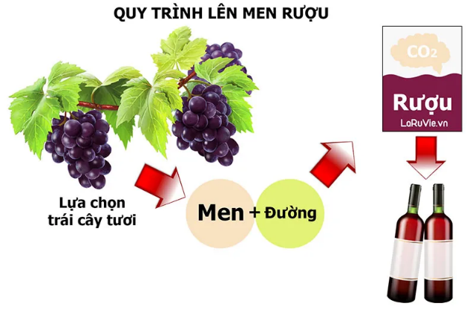
Nguồn ảnh: laruvie.vn
Dựa trên hình ảnh được cung cấp và kiến thức đã học, có bao nhiêu phát biểu đúng trong các phát biểu sau đây về quy trình sản xuất rượu.
(1) Quy trình sản xuất rượu thực chất là quá trình phân giải carbohydrate của vi sinh vật.
(2) Rượu được sản xuất nhờ quá trình lên men lactic của vi sinh vật.
(3) Quy trình sản xuất rượu có sự tham gia của nấm men rượu.
(4) Quy trình sản xuất rượu không tạo ra CO₂.
Trong các phát biểu trên, có bao nhiêu phát biểu đúng?
A. 1. B. 2. C. 3. D. 4.
Câu 44: Đâu là ứng dụng công nghệ vi sinh trong bảo vệ môi trường và xử lí chất thải trồng trọt?
A. Ủ chua phụ phẩm trồng trọt.
B. Ủ men làm sữa chua.
C. Bón phân hóa học cho cây trồng.
D. Trồng xen canh cây họ đậu.
Câu 45: Có một pha trong quá trình nuôi cấy không liên tục mà ở đó, số lượng vi khuẩn đạt mức cực đại và không đồi, số lượng tế bào sinh ra bằng số lượng tế bào chết đi. Pha đó là
A. Pha tiềm phát
B. Pha lũy thừa
C. Pha cân bằng
D. Pha suy vong
2. Phần tự luận
- Giải thích được sự phân chia tế bào một cách không bình thường có thể dẫn đến ung thư.
- Dựa vào cơ chế nhân đôi và phân li của nhiễm sắc thể để giải thích được quá trình giảm phân, thụ tinh cùng với nguyên phân là cơ sở của sinh sản hữu tính ở sinh vật.
- Vận dụng kiến thức về nguyên phân vào giải thích một số vấn đề trong thực tiễn.
- Vận dụng kiến thức về giảm phân vào giải thích một số vấn đề trong thực tiễn.
- Giải thích lí do khi làm sữa chua/ dưa chua người ta thường đổ thêm 1 hộp sữa chua/ 1 ít nước dưa cũ đậy kín?
- Phân tích được triển vọng công nghệ vi sinh vật trong tương lai
- Phân tích được vai trò của vi sinh vật trong đời sống con người
- Phân tích được vai trò của vi sinh vật trong tự nhiên
- Làm được một số sản phẩm lên men từ vi sinh vật (sữa chua, dưa chua, bánh mì,...).

